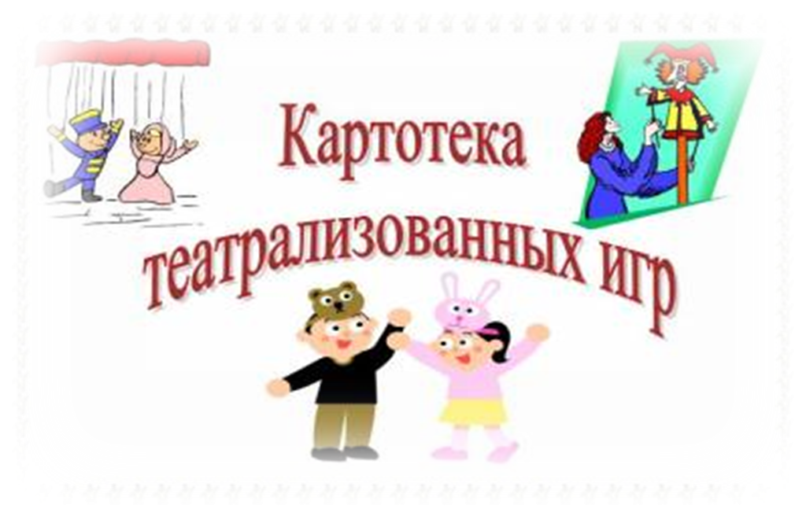
Подготовила
воспитатель
МДОУ «Детский сад № 24»
Гурьянова Татьяна Владимировна,
1-я квалификационная категория

Г. Ярославль, 2013

Карточка №1

(Театр на руке - пальчиковый) Игра «Колобок».
Задачи для педагога: Побуждать детей к активному участию в театрализованной игре.
Игровая задача для детей: Развивать умение согласовывать действия с другими детьми
Атрибуты: Сшитые на пальчик герои сказки (дед, баба, заяц, волк, медведь, лиса, колобок, декорации леса.
Предварительная работа: Рассматривание иллюстраций, разучивание слов героев сказки.
Игровые правила: Играет 7 детей. Воспитатель помогает распределить роли и определяет очередность выступления героев
Игровые действия: Игра начинается в доме. Бабушка испекла колобок. Он покатился в лес. Там встретил зайца, волка, медведя и от всех он укатился. Одна лиса его обманула и съела.
Результат: Инсценировка сказки с помощью воспитателя

Карточка №2

(Театр на руке - пальчиковый)
Игра: «Репка»
Задачи для педагога: Развивать наглядное мышление
Игровая задача для детей: Развивать элементарные математические представления: сначала, потом, первый, второй, последний.
Атрибуты: Сшитые герои сказки на пальчик (дед, бабка, внучка, собака, кошка, мышка, репка большая, репка маленькая).
Предварительная работа: Рассматривание иллюстраций по сказке, просмотр мультфильма.
Игровые правила: Играет 8 детей. Дети с помощью воспитателя распределяют роли и определяют очередность выступления героев
Игровые действия: Игра проходит на огороде. Дед посадил репку. Она выросла. Дед сам не может вытащить и позвал на помощь бабку, внучку, собачку Жучку, кошку Мурку и мышку. Все дружно вытащили и скушали репку.
Результат: Инсценировка сказки

Карточка №3

(Театр на руке – варежковый) Игра «Три медведя».
Задачи для педагога: Совершенствовать артистические навыки детей.
Игровая задача для детей: Учить детей действовать ладошкой, передавая эмоции героя.
Атрибуты: Сшитые из варежки герои сказки (три медведя и Маша, декорации: дом медведей и спальня медведей.
Предварительная работа: Знакомство с содержанием сказки, рассматривание иллюстраций, разучивание слов героев сказки.
Игровые правила: Воспитатель помогает распределить роли и определяет очередность выступления героев. Играет 4 детей и воспитатель – ведущий.
Игровые действия: Маша идет в лес за грибами и ягодами. В лесу девочка заблудилась. Увидела дом, зашла в него. Поела, посидела на стульях, прошла в спальню и легла спать. Приходят медведи, находят Машу. Маша просыпается и испугавшись, убегает.
Результат: Инсценировка сказки с помощью воспитателя

Карточка№4

(Театр на руке – варежковый)
Игра «Три медведя»
Задачи для педагога: Развивать дикцию, интонацию.
Игровая задача для детей: Развивать коммуникативные навыки
Атрибуты: Сшитые из варежки три медведя (папа медведь, мама медведица и мишутка,декорации: дом медведей и спальня медведей)
Предварительная работа: Просмотр мультфильма по сказке «Три медведя, вспомнить в беседе сюжет сказки.
Игровые правила: Играет 4 детей и взрослый – ведущий. Дети определяют очередность действий своих героев.
Игровые действия: Взрослый начинает со слов автора. Маша заходит в дом медведей, кушает и ложится спать. Приходят медведи, находят Машу. Она, испугавшись, убегает.
Результат: Инсценировка сказки.

Карточка №5

(Театр на руке – варежковый) Игра «Сестрица Аленушка и братец Иванушка».
Задачи для педагога: Закреплять правильное произношение всех звуков родного языка.
Игровая задача для детей: Учить детей действовать своими пальчиками, передавая эмоции героя
Атрибуты: Сшитые из варежки герои сказки (Аленушка, Иванушка, козленок, купец, ведьма, слуга, декорации: пруд, дорога, лес, дом.
Предварительная работа: Знакомство с содержанием сказки, рассматривание иллюстраций, разучивание слов героев сказки.
Игровые правила: Играет 5 детей и ведущий взрослый. Воспитатель помогает распределить роли и определяет очередность выступления героев
Игровые действия: Воспитатель говорит слова автора, а дети слова героев своих по сценарию.
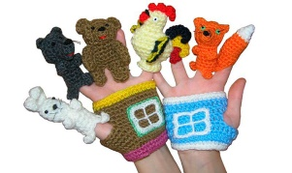
Результат: Инсценировка сказки с помощью воспитателя

Карточка №6

(Театр на руке – варежковый)
Игра «Лиса и козел»
Задачи для педагога: Развивать способность анализировать положительные и отрицательные поступки героев.
Игровая задача для детей: Развивать творчество и самостоятельность в создании художественного образа.
Атрибуты: Сшитые из варежки лиса и козел, декорации –иллюстрации колодца и ворон на дереве.
Предварительная работа: Чтение русской народной сказки «Лиса и козел», разучивание слов героев.
Игровые правила: Играет 2 ребенка и ведущий взрослый.
Игровые действия: Действие сказки начинается со слов автора, потом лиса попадает в колодец. Мимо проходит козел, который очень хочет пить. Лиса его обманывает козла и он прыгает в колодец. А сама, встав на козла, выбирается из колодца. Козел с трудом, но выбирается из колодца.
Результат: Инсценировка сказки

Карточка №7

(Театр на руке - пальчиковый) Игра «Теремок».
Задачи для педагога: Развивать связную речь детей
Игровая задача для детей: Расширить словарный запас детей
Атрибуты: Сшитые на пальчик герои сказки, два домика.
Предварительная работа: Разучивание слов героев сказки.
Игровые правила: Воспитатель помогает распределить роли. Играет 7 детей, они определяют очередность по сюжету сказки.
Игровые действия: Игра проходит в лесу. Стоит дом. Приходит в него мышка - норушка, лягушка - квакушка, зайчик - побегайчик, лисичка - сестричка, серый волк – зубами щелк. Приходит медведь – всех раздавишь, просится пожить с ними. Но мишка в дом не входит. Лезет на крышу и дом разваливается. Жильцы спасаются и решают новый дом строить – большой. Строят вместе медведем. Помещаются все и живут дружно.
Результат: Инсценировка сказки с помощью воспитателя

Карточка №8

(Театр на руке - пальчиковый)
Игра «Лиса, заяц и петух»
Задачи для педагога: Развивать понимание эмоциональных состояний.
Игровая задача для детей: Развивать умения звукоподражания своим героям.
Атрибуты: Связанные на пальчик лиса, заяц, петух, домик для лисы и дом для зайца, собака, медведь, бык.
Предварительная работа: Чтение русской народной сказки «Лиса, заяц и петух», разучивание слов героев сказки.
Игровые правила: Играют трое детей и взрослый-ведущий.
Игровые действия: Игра начинается в лесу зимой. Стоят 2 избы: ледяная и лубяная. В ледяной живет лиса, а в лубяной живет заяц. Весной ледяная изба растаяла. Лиса выгоняет зайца из лубяной избушки и поселяется сама в ней. Заплакав, заяц жалуется собаке, медведю, быку. Они не смогли выгнать лису. А петух с косой выгоняет лису. Заяц и петух стали дружно жить!

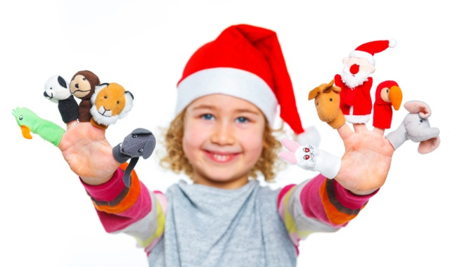
Результат: Инсценировка сказки.

